**Documento de Avance Solución**

**de**

**NAM 2 Longevidad Adulto Mayor: Análisis de técnicas de monitoreo de Respiración y Saturación de Oxígeno**

**Fecha**  08 - 12 - 2021

**Versión** 2.0

**Integrantes** Víctor Cortés Rol: 201604140-0

**del grupo** Johanny Espinoza Rol: 201704087-4

Rudolf Hartmann Rol: 201530023-2

Kevin Pizarro Rol: 201721008-7

Gustavo Silva Rol: 201721012-5

1. **Introducción**

Dentro del contexto contingente en Chile, y ampliable a nivel mundial, en que salir de las casas es conflictivo incluso para ir al médico, es que son necesarios elementos de telemedicina**.** Entreellos podemos encontrar el monitoreo de la respiración y la saturación de oxígeno en el paciente.  
En el proyecto que se describe a continuación**,** se presenta una propuesta para lograr estas mediciones a través del uso del procesamiento digital de imágenes

* 1. **Diagnóstico e identificación del problema, desafío u oportunidad**

Como se mencionó en el punto anterior el desafío consiste en monitorear la respiración y el nivel de saturación de oxígeno en adultos mayores. Es notable que, si bien el proyecto está restringido a un grupo etario, no es muy significativa esta restricción, debido a que el proceso se abordará de manera general. Así, esta restricción recae simplemente en la motivación del proyecto.

La motivación de este es que las personas mayores muchas veces necesitan chequeos médicos rutinarios, pero su movilidad es dificultada por el propio desgaste físico del cuerpo. Es así como con una simple conexión visual con el paciente se podría agilizar el proceso de consulta médica a través de un primer acercamiento, el cual busca obtener los datos (en este caso de respiración y de saturación de oxígeno) con un nivel de confiabilidad que se definirá posteriormente para así solo exigir una cita médica presencial en casos necesarios.

Es de la situación anterior que se desprende la oportunidad de aportar a la telemedicina a través de un proyecto que busca abarcar las etapas iniciales de definir un procedimiento, que permita a través de una un video otorgado por una cámara tradicional, las mediciones ya mencionadas de la salud del paciente. Pero es ahí mismo donde se encuentra la dificultad, existen muchas formas de monitorear estos datos; el desafío de este proyecto recae en mantener un nivel de acierto o fidelidad de la medición dentro de un rango por definir.

* 1. **Usuarios y clientes**

En nuestro caso, los clientes son los adultos mayores. La idea es poder hacer registro de su respiración y saturación de oxígeno utilizando técnicas de procesamiento de datos para llegar a una estimación de ellos. En el caso de los usuarios puede ser variado. La idea es poder abarcar todo el espectro de persona dedicada al área de la salud para que pueda hacer uso de esta herramienta, donde se le puede sacar mucho provecho para tener un monitoreo de los pacientes (clientes) sin tener que estar en el mismo lugar del paciente, teniendo menos contacto en caso de tener una enfermedad contagiosa y en otro caso de que sea un diagnóstico temprano, también es una buena idea para ver si es necesario traer un especialista si se ven extraños los niveles respiración y saturación de oxígeno.

* 1. **Propuesta de solución**

Para poder abordar este problema, se han descubierto cinco propuestas de solución, las cuales tienen enfoques y métodos distintos de como medir la respiración y/o la saturación de oxígeno. Estas se describen a continuación:

Una de estas soluciones es ver el movimiento del pecho, el cual busca multiplicar el movimiento de la región. De esta manera se exacerba el movimiento del pecho provocando que sea más visible y con ello detectar estas expansiones y contracciones del pecho, que corresponde a la inhalación y exhalación que están directamente relacionadas con los datos a medir.

Otra solución, es ver la pigmentación de la piel que está alrededor de la boca y la frente (otra alternativa diferente es la palma). Esta se enfoca en ver el contraste y cambio de color de estas zonas, específicamente a la cantidad y a las variaciones temporales del canal rojo (R) de la zona. Esto se inspira en que a través de la oxigenación de la sangre en zonas visibles y venosas aumenta esta tonalidad. Detectar la respiración corresponde a detectar el monte de pigmentación en el canal R. Notar que podría ser un inconveniente el tono de piel del paciente. Previo al desarrollo de este proyecto el equipo de trabajo no se encuentra seguro de resultados frente a esta variante, por lo que puede ser una dificultad en su solución.

También se puede usar la técnica anterior, pero con otro enfoque, la boca, particularmente los labios, midiendo el contraste de color de esta zona. De forma análoga al caso anteriormente descrito, se puede calcular el ratio de respiración del paciente.

Buscar el movimiento de la persona al respirar sigue siendo un buen acercamiento a una solución, detección de bordes en los hombros es otro enfoque de este método. Ampliando el movimiento de estos, la detección de movimiento es más obvia. La diferencia con el primer método es que no se busca detectar la zona en sí misma, lo que se busca es ver las variaciones en la posición de los hombros, es decir; el borde de la persona. Un inconveniente con este método es que es necesario una zona en que no se encuentren bordes que distorsionen a la persona.

Buscando otra manera y enfoque de solución, sería a través de una cámara térmica. De esta manera ver la zona debajo de la nariz, el cambio de temperatura que ocasiona la exhalación e inhalación. Esta idea puede ser mucho más extravagante, pero pierde la generalidad que se busca dentro del proyecto en que con una cámara tradicional (celular, notebook, webcam, etc.) se logren resultados relevantes.

Las soluciones por la que optarán serán las con enfoques más simples y actuales, contraste en la pigmentación en las zonas de alrededor de la boca y la frente mediante Photoplethysmogram (PPG) junto con la opción de aplicar Support Vector Regression (SVR) a la palma de la mano. Se escogen estas ya que se pueden conseguir con una cámara simple y de bajo costo.

* 1. **Estado del Arte y de la Técnica**

Hasta la fecha se encuentran diversos métodos para el monitoreo de respiración y saturación de oxígeno, los cuales se pueden dividir en varias categorías. Algunas de ellas son: invasivas o no invasivas, de contacto o sin contacto, utilizando técnicas que analicen el movimiento “externo” del cuerpo (desde afuera) y otros desde “dentro” del cuerpo. Dentro de los que son de interés para el proyecto están los de sin contacto y no invasivos.

Dentro de la literatura se encuentran aquellos que identifican la expansión de una región de interés, como por ejemplo el pecho[1][2], los hombros o la zona abdominal[3], encontrando así una correlación entre la inhalación y exhalación con la saturación del oxígeno, o también con la calidad de la respiración de la persona. Por otra parte, existen aquellos que buscan analizar el cambio de pigmentación en la piel, en la cual generalmente el ojo humano no se da cuenta de ello. A través del procesamiento de estas señales e imágenes se puede extraer información relevante, como lo es la medición implícita de la saturación de oxígeno.

Las técnicas que se emplean para procesar la información son tan diversas como la cantidad de métodos para monitorear la respiración. Algunos de los algoritmos o técnicas que se utilizan son: algoritmo de Lucas-Kanade[1], Support Vector Regression (SVR)[7], Linear Regression (LR)[7], Principal Component Analysis (PCA)[2], Ratio-of-Ratios (RoR)[6][7], Kernel Density Estimation (KDE)[2], filtros Butterworth, fotopletismografía (PPG)[4][5][7], oximetría, termografía[8], entre otros. Los primeros corresponden a procesamiento de la información, extracción de datos y análisis posterior, mientras que los últimos 3 corresponden a técnicas utilizadas en clínica para obtener datos biomédicos con diversos fines o incluso la detección/cuantización de los objetos que emiten calor.

De los productos comercializados actualmente, muchos ya incluyen el censado de características biológicas de una persona, basta con mirar el caso de los smartwatch. Estos dispositivos que además de dar la hora, como un reloj cualquiera, también mide los pulsos de su usuario, los pasos que logra completar en un día e incluso la calidad de sueño. El funcionamiento de muchos es a través de un electrocardiograma (ECG) directamente, otra opción utilizada es a través de las técnicas de fotopletismografía (utilizando la emisión y reflexión de la luz como principio). Otros dispositivos similares, no tan conocidos, son las smart clothes y smart jewelry que buscan monitorear señales biológicas de interés o simplemente ver la interacción del usuario. Finalmente se encuentran los dispositivos implantables como lo es el monitoreo de la insulina para una eventual inyección automatizada (bombas de insulina). Si bien es notorio que todos estos artefactos otorgan una cuantización de características fisiológicas del paciente, son a través del contacto, por lo que el proyecto, dependiendo de su éxito; podría llegar a ser es una arista nueva e intrigante dentro del área.

* 1. **Atributos Diferenciadores**

El proyecto será realizado con el fin de ayudar a los adultos mayores, mediante el monitoreo de respiración y saturación de oxígeno. La simplicidad de este es un factor muy importante debido a que se busca entregar un servicio de monitoreo que no tendrá grandes requerimientos para ser utilizado. Solo se necesitará una cámara estándar de gama media, ya que no todos los usuarios tendrán los mismos recursos para poder adquirir un objeto de alta gama.

Gracias a esto el usuario podrá abaratar costos debido a que no deberá invertir en implementación adicional para poder beneficiarse del proyecto. Además, el usuario con el más mínimo conocimiento en el área de la tecnología podrá utilizarlo, esto se debe a que será bastante simple, de fácil manipulación y entendimiento. Cabe mencionar que no requiere de un contacto de persona a persona para realizar el monitoreo ya que se realizará a distancia mediante la cámara. En la actualidad esto es muy importante ya que ayudará bastante en el distanciamiento social debido a la pandemia.

1. **Requisitos del Sistema**
   1. **Requisitos Funcionales**
2. → El sistema debe ser capaz de conectarse con la cámara RGB 720p (características básicas de una webcam) en vivo, para de esta manera interactuar con el paciente.
3. → El sistema debe ser capaz de entregar los resultados de interés, el monitoreo de la respiración y la saturación de oxígeno.
4. → La medición se entregará visualmente a través de un número, es decir; valor cuantitativo y con unidad.
5. → La medición debe comenzar a través de la interacción del usuario, y de manera análoga detenerse, manteniendo el último valor hasta que se obtenga una nueva medición.
   1. **Requisitos no funcionales**

RNF1 → -El tiempo de aprendizaje, de parte del usuario; con respecto al uso del software debe ser menor a 10 minutos. De esta manera que sea simple de usar.

RNF2 → -El sistema debe ser capaz de procesar video de mediana resolución (720p), de tal forma que sea lo más rápido posible (se espera lograr que sea en tiempo real).

RNF3 → -El tiempo de respuesta de lo que se calcula vs lo que se ve debe ser inferior a 10[s].

RNF4 → -En caso de ser usado para recopilar datos, este debe usar un canal seguro para poder enviar los datos, esto quiere decir; que los datos del paciente no serán distribuidos y almacenados. Sólo se utilizarán para entregar una medición cuantitativa de una característica fisiológica en tiempo real sin ningún tipo de almacenamiento.

RNF5 → -Se busca en este proyecto que el usuario se conecte a través de un equipo portátil. Este busca limitar momentáneamente al usuario solo para verificar funcionamiento y eficiencia, pero su escalabilidad y portabilidad a distintos dispositivos sea definida en versiones futuras.

RNF6 → -Se busca que el paciente se encuentre en un ambiente iluminado, sin sombra y sin elementos que lo estorben. De esta manera se puede establecer el ambiente de laboratorio en que se espera que funcione idealmente el proyecto.

RNF7 → -Se busca que el error comparativo con un oxímetro de contacto sea menor al 5%. Se utilizará un oxímetro digital de dedo, modelo MD300C23 - ChoiceMMed; que se caracteriza por ser un modelo clásico de uso clínico.

* 1. **Requisitos de Interfaces**

**Tabla 1: Eventos externos**

|  |  |  |  |  |
| --- | --- | --- | --- | --- |
| **Evento** | **Descripción** | **Iniciador** | **Parámetros** | **Respuesta** |
| Presionar botón *Inicio* | Da inicio a la grabación y el monitoreo de la respiración y saturación de oxígeno. | Clic izquierdo en el botón *Inicio*. | No posee. | Apertura de la cámara web y aviso de grabación. |
| Presionar  botón  Stop | Detiene momentáneamente el procesamiento del video | Clic izquierdo en el botón Stop | No posee | Se seguirá mostrando video, pero sin procesamiento alguno |
| Botón de regreso a Inicio | Se vuelve al inicio ya sea desde la interfaz de “Estimador Palma - SVR” o “Estimador Rostro - PPG” | Clic en el botón de “Regreso” | No posee | Se vuelve al menú de inicio |
| Presionar botón de opción | Se selecciona el método de estimación a ocupar:  opción 1: Rostro - PPG  Opción 2: Palma - SVR | Clic izquierdo en el botón y luego en la opción que se desea | No posee | Apertura de la pantalla para dar inicio a la grabación y medición. |

La Tabla 2 muestra las respuestas del sistema frente a eventos externos.

**Tabla 2: Respuestas del sistema**

|  |  |  |
| --- | --- | --- |
| **Respuesta** | **Descripción** | **Parámetros** |
| Muestra de los resultados | Permite visualizar de manera resumida y simple las mediciones de la respiración y la saturación de oxígeno. | No posee. |
| Muestra de la grabación | Permite visualizar la grabación con su respectiva ROI. | No posee. |

* 1. **Requisitos de Ambiente**
     1. **Hardware de Desarrollo**

Como se ha reiterado en diferentes ocasiones este proyecto se basa en la simplicidad del hardware necesario para que funcione, como primer avance de este proyecto, se plantea que es necesario un computador gama media que pueda correr el código, y que tenga acceso a una cámara web RGB 720p como mínimo.

El oxímetro digital de dedo utilizado como comparación es el modelo MD300C23 - ChoiceMMed; que se caracteriza por ser un modelo clásico de uso clínico y que se puede observar en las siguientes imágenes:

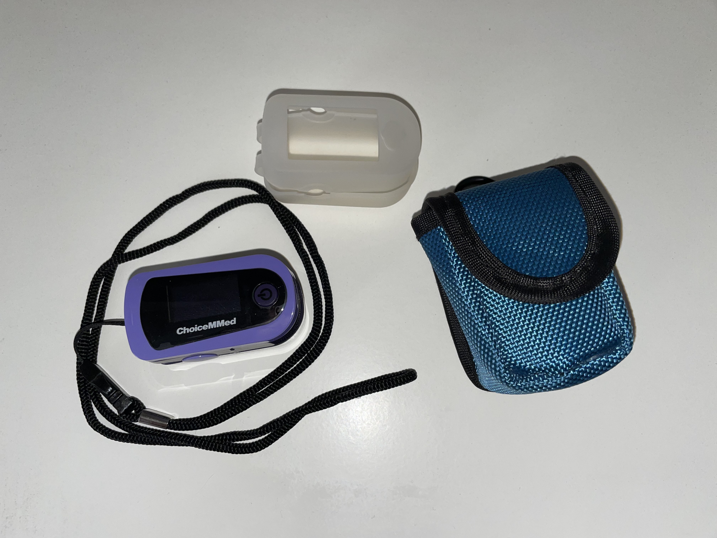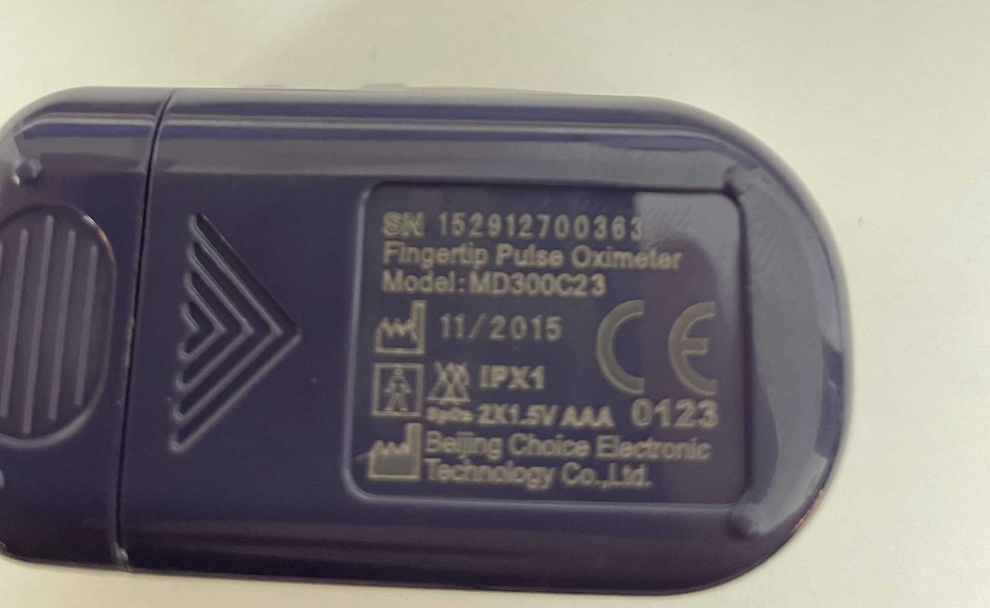

* + 1. **Software de Desarrollo**

Dentro del software necesario se encuentra acceso a la biblioteca de OpenCV, con el cual se busca realizar el procesamiento digital de las imágenes que conforman el dataset. Por otra parte, se ocupará Python como lenguaje de programación, por 3 razones en específico. La primera es que es mucho más sencillo el uso de la biblioteca antes ya mencionada, debido a la abstracción del lenguaje. La segunda consiste en que es un lenguaje conocido y de preferencia por todo el equipo de trabajo. La tercera y última razón consiste en que una parte de este proyecto necesita utilizar machine learning para formar una red neuronal con la cual se estime la saturación de oxígeno y curva de respiración, debido a que una de las alternativas que se ha seleccionado es una Support Vector Regression.

* + 1. **Datasets e Imágenes/Videos de Prueba**

Por el momento no se dispone de un dataset público, pero estamos en búsqueda constantemente. Debido a que era necesario contrastar nuestras mediciones con un benchmark, es debido a ello que se creó un dataset; a través de mediciones realizadas con un oxímetro digital (que presentan algunos miembros del grupo) añadiendo un error gaussiano.

* 1. **Perfiles de Usuario**

|  |  |  |  |  |  |
| --- | --- | --- | --- | --- | --- |
| **Perfil** | **Socioeconómico y cultural** | **Ocupación** | **Etario** | **Características físicas, fisiológicas, psicológicas.** | **Otros** |
| **Adulto mayor** | Nivel socioeconómico y cultural bajo, solo debe ser capaz de estar frente a la cámara y apretar botones de la interfaz. | No es relevante | >= 60 años | Se espera una persona sin dificultades mentales, letrado, y de características físicas comunes (sin falta deterioro de la piel, cicatrices, deformidades, etc.) | Este es el usurario ideal de enfoque |
| **Enfermero, o conocedor del área de medicina** | Nivel socioeconómico y cultural bajo, solo debe ser capaz de estar frente a la cámara y apretar botones de la interfaz | Experto en el área médica | >= 24 años | Se espera una persona sin dificultades mentales, letrado, y de características físicas comunes (sin falta deterioro de la piel, cicatrices, deformidades, etc.) | Este es un usuario externo que pueda validar funcionamiento de utilidad en el área de telemedicina. |
| **StakeHolder** | Nivel socioeconómico y cultural bajo, solo debe ser capaz de estar frente a la cámara y apretar botones de la interfaz | Experto en el área de programación, visión por computador. | >=24 años | Se espera una persona sin dificultades mentales, letrado, y de características físicas comunes (sin falta deterioro de la piel, cicatrices, deformidades, etc.) | Este es un usuario encargado de testear el programa, para ir verificando funcionalidad a nivel de programador. |

1. **Planificación del Proyecto**
   1. **Objetivo General (Goal)**

Analizar técnicas de monitoreo de respiración y de saturación de oxígeno a través de métodos no invasivos, tal como es el uso de cámaras RGB, IR, CMOS u otros, comparando su desempeño y confiabilidad de los datos entregados con una referencia clínica (oxímetro).

* 1. **Objetivos Específicos**
* O1 → Estimar curva de respiración de un paciente que se encuentra frente a una cámara RGB.

Esta consiste formar una curva en forma de ola, a partir de una región de interés se obtendrá una curva que demuestra inspiración y espiración de oxígeno del paciente (usuario de la aplicación).

* O2 → Estimar saturación de oxígeno en forma porcentual del paciente frente a la cámara RGB.

Esta consiste en formar un valor cuantitativo porcentual, aproximando el valor de la saturación de oxígeno representativa del paciente a través de las características extraíbles de una región de interés dentro de un video.

* O3 → Realizar una aplicación de uso general, de fácil uso a través de una interfaz usuaria.

Esto quiere decir que se busca realizar una aplicación la cual cualquier persona letrada y con acceso a una cámara RGB pueda usar, sin mayores complicaciones abstrayéndose de código.

* 1. **Actividades y Milestones**

|  |  |  |  |  |  |
| --- | --- | --- | --- | --- | --- |
| **Nombre de actividad** | **Responsable** | **Participación**  **equipo** | **Fecha**  **comienzo** | **Fecha**  **término** | **% de**  **avance** |
| **A1.1 Búsqueda de dataset** | Todos | Todos | 04 - 10 - 21 | 28 - 11 - 21 | 100% |
| **A2.1 Estudio del estado del arte (O1)** | Todos | Todos | 04 - 10 - 21 | 01 - 11 - 21 | 100% |
| H1.1 Búsqueda de al menos 3 artículos sobre técnicas para la curva de respiración | Todos | Todos | 04 - 10 - 21 | 01 - 11 - 21 | 100% |
| H1.2 Resumen de los artículos sobre curva de respiración | Todos | Todos | 04 - 10 - 21 | 01 - 11 - 21 | 100% |
| **A2.2 Estudio del estado del arte (O2)** | Todos | Todos | 04 - 10 - 21 | 01 - 11 - 21 | 100% |
| H2.1 Búsqueda de al menos 3 artículos sobre técnicas para monitoreo de la saturación de oxígeno en la sangre | Todos | Todos | 04 - 10 - 21 | 01 - 11 - 21 | 100% |
| H2.2 Resumen de los artículos sobre saturación de oxígeno en la sangre | Todos | Todos | 04 - 10 - 21 | 01 - 11 - 21 | 100% |
| **Milestone 1: Análisis del estado del arte y planteamiento del modelo.** | Todos | Todos | 04 - 10 - 21 | 05 - 11 - 21 | 100% |
| **A3.1 Diseño de primer método (PPG) para creación curva de respiración y saturación de O2 (O1)** | Rudolf | Rudolf  Víctor  Johanny | 05 - 11 - 21 | 17 - 12 - 21 | 100% |
| H3.1 Obtención del video de la cámara web del PC. | Rudolf | Rudolf  Víctor  Johanny | 05 - 11 - 21 | 15 - 11 - 21 | 100% |
| H3.2 Detección de la ROI rostro y limpieza de la región restante. | Rudolf | Rudolf  Víctor  Johanny | 05 - 11 - 21 | 15 - 11 - 21 | 100% |
| H3.3 Detección de la ROI frente y limpieza de la región restante. | Rudolf | Rudolf  Víctor  Johanny | 05 - 11 - 21 | 15 - 11 - 21 | 100% |
| H3.4 Detección de la ROI boca y limpieza de la región restante. | Rudolf | Rudolf  Víctor  Johanny | 05 - 11 - 21 | 15 - 11 - 21 | 100% |
| **Milestone 2: Generación de ROI rostro con su máscara correspondiente** | Víctor | Rudolf  Víctor  Johanny | 15 - 11 - 21 | 29 - 11 - 21 | 100% |
| H3.5 Aplicar la transformada de Fourier rápida a cada pixel y conseguir el espectro de frecuencias de la imagen. | Víctor | Rudolf  Víctor  Johanny | 15 - 11 - 21 | 29 - 11 - 21 | 100% |
| **Milestone 3: Obtención del Heart arte a partir del método 1** | Víctor | Rudolf  Víctor  Johanny | 09 - 11 - 21 | 17 - 12 - 21 | 50% |
| H3.6 Obtención de la curva de respiración a partir de la información de PPG. | Víctor | Rudolf  Víctor  Johanny | 09 - 11 - 21 | 17 - 12 - 21 | 100% |
| H3.7 Análisis del espectro para obtener la información sobre la saturación de oxígeno en la sangre. | Johanny | Rudolf  Víctor  Johanny | 09 - 11 - 21 | 17 - 12 - 21 | 50% |
| **Milestone 4: Obtención de la saturación de oxígeno método 1** | Rudolf | Rudolf  Víctor  Johanny | 10 - 11 - 21 | 18 - 12 - 21 | 0% |
| **A4.1 Diseño de segundo método para creación curva de respiración y saturación de O2 (O1)** | Gustavo | Gustavo  Kevin | 05 - 11 - 21 | 17 - 12 - 21 | 80% |
| H4.1 Obtención del video de la cámara web del PC. | Kevin | Gustavo  Kevin | 05 - 11 - 21 | 14 - 11 - 21 | 100% |
| H4.2 Detección de la ROI palma de la mano y limpieza de la región restante. | Kevin | Gustavo  Kevin | 05 - 11 - 21 | 14 - 11 - 21 | 100% |
| **Milestone 5: Generación de la ROI en la mano y su máscara** | Kevin | Gustavo  Kevin | 05 - 11 - 21 | 14 - 11 - 21 | 100% |
| H4.3 Descomposición espacial de la imagen. | Kevin | Gustavo  Kevin | 14 - 11 - 21 | 14 - 11 - 21 | 100% |
| H4.4 Extracción de características de la fotopletismografía. | Gustavo | Gustavo  Kevin | 14 - 11 - 21 | 21 - 11 - 21 | 100% |
| H4.5 Estimación del Heart Rate desde las características de PPG | Gustavo | Gustavo  Kevin | 22 - 11 - 21 | 07 - 12 - 21 | 80% |
| **Milestone 6: Obtención del Heart rate método 2** | Gustavo | Gustavo  Kevin | 22 - 11 - 21 | 07 - 12 - 21 | 90% |
| H4.6 Extracción de características según HR y la información espaciotemporal. | Gustavo | Gustavo  Kevin | 29 - 11 - 21 | 7 - 12 - 21 | 90% |
| H4.7 Predicción de la saturación de oxígeno usando SVR. | Gustavo | Gustavo  Kevin | 21 - 11 - 21 | 28 - 11 - 21 | 100% |
| **Milestone 7: Obtención de SpaO2 a partir del método 2** | Kevin | Gustavo  Kevin | 21 - 11 - 21 | 28 - 11 - 21 | 100% |
| H4.8 Obtención de la curva de respiración a partir de la información de PPG. | Kevin | Gustavo  Kevin | 29 - 11 - 21 | 7 - 12 - 21 | 90% |
| **Milestone 8: Obtención de breathing rate método 2** | Gustavo | Gustavo  Kevin | 29 - 11 - 21 | 7 - 12 - 21 | 90% |
| **A5.1 Diseño de la interfaz gráfica del programa (O3)** | Johanny | Todos | 17 - 12 - 21 | 20 - 12 - 21 | 0% |
| H5.1 Esbozo preliminar de las ventanas a implementar. | Johanny | Todos | 17 - 12 - 21 | 20 - 12 - 21 | 0% |
| H5.2 Implementación de las ventanas a utilizar, sin funcionalidad. | Johanny | Todos | 17 - 12 - 21 | 20 - 12 - 21 | 0% |
| H5.3 Implementación de las funcionalidades y llamado a los módulos correspondientes. | Johanny | Todos | 17 - 12 - 21 | 20 - 12 - 21 | 0% |
| **Milestone 9: Interfaz usuaria para ambos métodos de estimación de SpaO2 y Breathing rate** | Todos | Todos | 29 - 11 - 21 | 20 - 12 - 21 | 0% |

* 1. **Carta Gantt**

Se presenta la planificación a través de código de colores de los tiempos esperados para el desarrollo de cada una de las tareas definidas en el punto previo.

|  |  |  |  |  |  |  |  |  |  |
| --- | --- | --- | --- | --- | --- | --- | --- | --- | --- |
| Actividad | 4-oct | 1-nov | 5-nov | 8-nov | 15-nov | 22-nov | 29-nov | 17-dic | 20-dic |
| A1.1 |  |  |  |  |  |  |  |  |  |
| A2.1 |  |  |  |  |  |  |  |  |  |
| H1.1 |  |  |  |  |  |  |  |  |  |
| H2.1 |  |  |  |  |  |  |  |  |  |
| H2.2 |  |  |  |  |  |  |  |  |  |
| M1 |  |  |  |  |  |  |  |  |  |
| A3.1 |  |  |  |  |  |  |  |  |  |
| H3.1 |  |  |  |  |  |  |  |  |  |
| H3.2 |  |  |  |  |  |  |  |  |  |
| H3.3 |  |  |  |  |  |  |  |  |  |
| H3.4 |  |  |  |  |  |  |  |  |  |
| M2 |  |  |  |  |  |  |  |  |  |
| H3.5 |  |  |  |  |  |  |  |  |  |
| M3 |  |  |  |  |  |  |  |  |  |
| H3.6 |  |  |  |  |  |  |  |  |  |
| H3.7 |  |  |  |  |  |  |  |  |  |
| M4 |  |  |  |  |  |  |  |  |  |
| A4.1 |  |  |  |  |  |  |  |  |  |
| H4.1 |  |  |  |  |  |  |  |  |  |
| H4.2 |  |  |  |  |  |  |  |  |  |
| M5 |  |  |  |  |  |  |  |  |  |
| H4.3 |  |  |  |  |  |  |  |  |  |
| H4.4 |  |  |  |  |  |  |  |  |  |
| H4.5 |  |  |  |  |  |  |  |  |  |
| M6 |  |  |  |  |  |  |  |  |  |
| H4.6 |  |  |  |  |  |  |  |  |  |
| H4.7 |  |  |  |  |  |  |  |  |  |
| M7 |  |  |  |  |  |  |  |  |  |
| H4.8 |  |  |  |  |  |  |  |  |  |
| M8 |  |  |  |  |  |  |  |  |  |
| A5.1 |  |  |  |  |  |  |  |  |  |
| H5.1 |  |  |  |  |  |  |  |  |  |
| H5.2 |  |  |  |  |  |  |  |  |  |
| H5.3 |  |  |  |  |  |  |  |  |  |
| M9 |  |  |  |  |  |  |  |  |  |

|  |  |  |  |  |  |  |  |  |  |
| --- | --- | --- | --- | --- | --- | --- | --- | --- | --- |
| Código de Colores | | | | | | | | | |
| Plazo esperado |  | Plazo ocupado |  | Plazo retardado |  | Adelantado |  | Completo atrasado |  |

Figura 1: Carta Gantt

1. **Diseño de Arquitectura del Sistema**
   1. **Diagrama de Contexto**

A continuación, se presenta una imagen del ciclo esperado de interacción, esta muestra como el cliente a través de los clics de un mouse interactúa con la interfaz usuaria del proyecto y este es el que ejecuta las distintas versiones de aproximación para que el usuario vea la curva de respiración y el valor de la saturación de oxígeno estimadas.

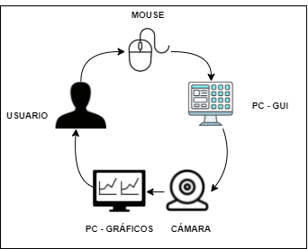

Figura 2: Diagrama de contexto del sistema

* 1. **Diagrama de Arquitectura**

Este diagrama muestra cómo se espera que funcione el programa del proyecto a nivel modular, se espera que cuando de inicio comience la interfaz usuaria y que este se siga una ruta de acción dependiendo del método de estimación de saturación de oxígeno y la curva de respiración utilizada.

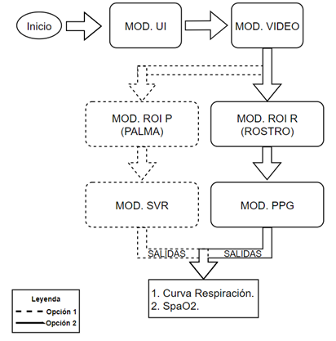

Figura 3: Diagrama de arquitectura del sistema

* 1. **Enumeración de Módulos**

La Tabla 3 muestra los módulos de la Figura 2. Por cada módulo se entrega un breve párrafo descriptivo de su propósito, además de la sección en donde se especifica el módulo en detalle.

**Tabla 3: Módulos de la arquitectura del sistema**

|  |  |  |
| --- | --- | --- |
| **Módulo** | **Propósito** | **Sección** |
| Obtención de Video (Video) | Módulo que toma el video desde la cámara RGB y lo divide en las necesidades según lo necesite ROI R o ROI P. | 5 |
| Reconocimiento de ROI Rostro (ROI R) | Módulo que selecciona el rostro como región de interés (frente y alrededor de la boca) y extrae la información en RGB de esas secciones. | 6 |
| Reconocimiento de ROI Palma (ROI P) | Módulo que selecciona la palma como región de interés y extrae la información en RGB de esas secciones. | 7 |
| Estimador de curva con PPG (PPG) | A través de la salida del ROI R se le aplica PPG para estimar la curva de respiración y el porcentaje de saturación de oxígeno | 8 |
| Estimador de curva con SVR (SVR) | A través de la salida del ROI P se le aplica SVR para estimar la curva de respiración y el porcentaje de saturación de oxígeno | 9 |
| Interfaz Usuaria (UI) | Se encarga de todas las características visuales, es decir; de mostrar las curvas y de interaccionar con el paciente | 10 |

* 1. **Matriz de Requisitos Funcionales y Módulos**

A continuación, se vuelven a escribir con mayor precisión los requisitos funcionales del programa, para ver qué módulo se encarga de abordar cada requisito.

* RF1 → El sistema debe ser capaz de conectarse con la cámara RGB 480p (características básicas de una webcam) en vivo, para de esta manera interactuar con el paciente.
* RF2 → El sistema debe ser capaz de entregar los resultados de interés, el monitoreo de la respiración y la saturación de oxígeno con un retraso máximo no mayor a 10[s].
* RF3 → Debe mostrar la medición para el corregidor de la data, no así para el paciente. Esto busca entregar la información sólo a quien pueda comprender esta medición.
* RF4 → La medición se entregará visualmente a través de un número, es decir; valor cuantitativo y con unidad.
* RF5 → La medición debe comenzar a través de la interacción del usuario, y de manera análoga detenerse, mostrando en tiempo real (retraso de a lo más 10[s]) y manteniendo el último valor hasta que se obtenga una nueva medición.
* RF6 → Debe ser capaz de seleccionar la palma como región de interés y detectar los cambios de pigmentación al respirar.
* RF7 → Debe ser capaz de seleccionar el rostro (frente y alrededor de la boca) como región de interés y detectar los cambios de pigmentación al respirar.

**Tabla 4: Matriz de requisitos funcionales y módulos**

|  |  |  |  |  |  |  |
| --- | --- | --- | --- | --- | --- | --- |
|  | VIDEO | ROI R | ROI P | PPG | SVR | UI |
|  | X |  |  |  |  |  |
|  |  |  |  | X | X |  |
|  |  |  |  |  |  | X |
|  |  |  |  | X | X |  |
|  |  |  |  |  |  | X |
| RF6 |  |  | X |  |  |  |
| RF7 |  | X |  |  |  |  |

1. **Módulo Video**
   1. **Definición del Módulo**

|  |  |
| --- | --- |
| **Propósito** | Módulo que toma el video desde la cámara RGB y lo divide en las necesidades según lo necesite ROI R o ROI P. |
| **Alcance** | Toma el video de la cámara RGB y los distribuye a los módulos iniciales, tiene la funcionalidad de obtener la data del paciente. |
| **Marco Técnico del Módulo** | Se ocupa openCV para tener acceso a la cámara del dispositivo y así tener guardado en una variable del tipo “Mat” cuadro a cuadro que será procesado. |
| **Estructura General** | Se planea tener un ciclo que inicia y se detiene por interfaz usuaria por una interfaz usuaria, este tomará unos primeros cuadros para definir el estado inicial del paciente, luego enviará a cada módulo (ROI R y ROI P) el cuadro de video para ser procesado según lo solicitado en el módulo UI por el cliente. |

1. **Módulo ROI R**
   1. **Definición del Módulo**

|  |  |
| --- | --- |
| **Propósito** | Módulo que selecciona como región de interés a la frente y a la zona alrededor de la boca, dejando al resto sin información, manteniendo la característica de ser una imagen de 3 canales. |
| **Alcance** | Su alcance es generar para cada cuadro del video una nueva matriz solo con la información en 3 canales de las regiones de interés. |
| **Marco Técnico del Módulo** | Se presume que se utilizara algoritmo de Otsu para detectar la cara, luego eliminación de ruido y terminar con algún algoritmo de detección de bordes como Canny. |
| **Estructura General** | Por cada frame que llega se realiza el procedimiento especificado en el marco teórico de este módulo para luego esto entregar esta región de interés al módulo PPG. |

**Módulo ROI P**

* 1. **Definición del Módulo**

|  |  |
| --- | --- |
| **Propósito** | Módulo que selecciona la palma como región de interés y extrae la información en RGB de esas secciones. |
| **Alcance** | Su alcance es generar para cada cuadro del video una nueva matriz solo con la información en 3 canales de las regiones de interés en la palma |
| **Marco Técnico del Módulo** | Lo primero es pasar la imagen YCrCb, y con el canal Cr le aplica algoritmo de otsu y finalmente limpia la imagen con erosión, dilatación y un filtro mediano. |
| **Estructura General** | Para cada frame dentro del video se le aplican las técnicas del marco teórico de este módulo para general la matriz con la región de interés. |
|  | |

1. **Módulo PPG**
   1. **Definición del Módulo**

|  |  |
| --- | --- |
| **Propósito** | A través de la salida de ROI R y del frame del video m se procede a aplicar el algoritmo de PPG para estimación de la curva de respiración y el valor de saturación de oxígeno. |
| **Alcance** | Para cada par ROI y frame, se comparan y aplica PPG con los pasos necesarios para obtener solo 2 valores: curva de respiración y el valor de la saturación de oxígeno. |
| **Marco Técnico del Módulo** | Con nuestra ROI ya detectada se procede formar el pulso, para ello se utiliza el algoritmo de POS. Luego se aplica transformada de Fourier Rápida (FFT) sobre cada píxel, de esta manera obtener un espectro de frecuencia [12]. Para obtener la saturación de oxígeno, se debe utilizar el promedio de la intensidad de los canales RGB, ya que las luces son absorbidas de manera distinta por los tejidos dependiendo la cantidad de hemoglobina oxigenada. Para obtener el breathing rate se utiliza una biblioteca de Python llamada Heartpy[13], la cual realiza la FFT y estima el breathing rate (BR) |
| **Estructura General** | Entra el frame y la ROI del rostro correspondiente a ese frame, se le aplican los pasos del marco teórico y se obtienen las 2 salidas del módulo (BR y el arreglo de intensidad promedio RGB). |
| **[11]** | |
|  | |

1. **Módulo SVR**
   1. **Definición del Módulo**

|  |  |
| --- | --- |
| **Propósito** | Obtener como resultado la curva de respiración y la saturación de oxígeno en la sangre dado un video de la palma de la mano. |
| **Alcance** | A través de distintos métodos y procesamientos digitales de imágenes y señales se logra obtener la curva de respiración y una cuantificación de la saturación de oxígeno. Aún no se muestran al usuario. |
| **Marco Técnico del Módulo** | Con nuestra ROI ya detectada se procede a recibir los promedios de los canales rojo y verde. Se continua el procedimiento obteniendo Rate of Ratios (RoR) a través de la descomposición de los canales, es decir; se obtienen las componentes AC y DC. Finalmente se utiliza Support-Vector Regression (SVR) para obtener la saturación de oxígeno SpO2 a través de la correlación lineal que tiene con RoR ( $a+b⋅RoR = SpO_{2}[10]$). |
| **Estructura General** | Llega el video de la palma de la mano, se procesa en distintos ámbitos para calcular HR, respiración y SpO2 que luego . |
| **[9]** | |

1. **Módulo UI**
   1. **Definición del Módulo**

|  |  |
| --- | --- |
| **Propósito** | Se encarga de todas las características visuales, es decir; de mostrar las curvas y de interaccionar con el paciente. |
| **Alcance** | Módulo de interacción con el usuario, tendrá botones de inicio y fin de medición además de seleccionar cual es la metodología de estimación de la curva de respiración y saturación de oxígeno. Entran los clics del usuario y salen gráficamente las curvas y valores solicitados. |
| **Marco Técnico del Módulo** | Se programará en Python. |
| **Estructura General** | Se espera una interfaz como la que se encuentra al final de este módulo, la cual contempla todas las características del proyecto, de fácil comprensión y aprendizaje de uso. |

1. **Diseño de Interfaces**
   1. **Modelo de Navegación**

A continuación, se presenta el diagrama de navegación el cual muestra, la circulación de flujo del programa independiente del método de estimación a usar.

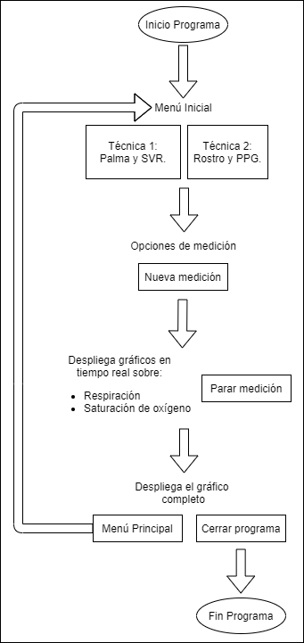

Figura 4: Diagrama de navegación

* 1. **Prototipos de Interfaces Usuarias**

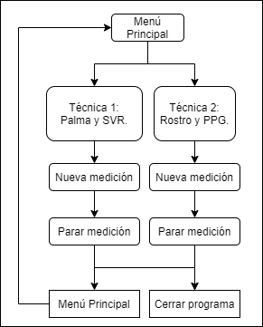

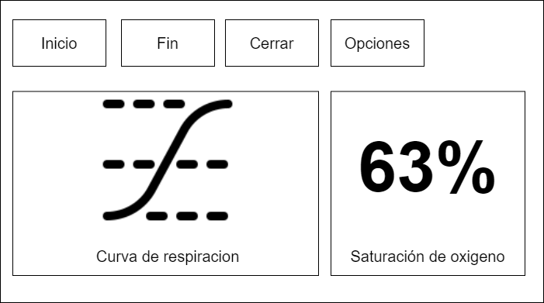

Figura 5: Flujo del funcionamiento de la interfaz usuaria y prototipo esperado

* + 1. **Prototipo [01]**

|  |  |  |  |
| --- | --- | --- | --- |
| **Evento** | **Interacción** | **Acción** | **Objeto afectado** |
| **Selección de la Técnica 1.** | Clic en botón *Técnica 1: Rostro - PPG* | Abre otra ventana con la opción de comenzar la grabación y tomar datos. | Botón *Técnica 1: Técnica 1: Rostro - PPG* y ventana principal*.* |
| **Selección de la Técnica 2.** | Clic en botón *Técnica 2: Palma - SVR.* | Abre otra ventana con la opción de comenzar la grabación y tomar datos. | Botón *Técnica 2: Técnica 2: Palma - SVR* y ventana principal*.* |
| **Selección de toma de datos.** | Clic en botón *Nueva medición.* | Abre una ventana donde muestra gráficos en vivo (posible delay) con la información de respiración y SpO2. Además, un botón para parar la medición. | Botón *Nueva medición* y ventana principal*.* |
| **Parar medición.** | Clic en botón *Parar medición.* | Termina de procesar los datos y muestra todo el registro tomado con los gráficos. Además, aparecen los botones *Menú Principal* y *Cerrar Programa.* | Botón *Parar medición* y ventana principal*.* |
| **Selección cerrar programa.** | Clic en botón *Cerrar Programa.* | Cierra los gráficos y las ventanas correspondientes al programa. | Botón *Cerrar Programa* yventanas del programa. |
| **Selección menú principal.** | Clic en botón *Menú Principal.* | Vuelve al menú principal con las opciones de técnicas que se desee probar. | Botón *Menú Principal* yventana principal. |

**Conclusiones y Mejoras:**→ Se propone mejorar los tiempos de ejecución cambiando el algoritmo de detección de manos por uno más rápido.  
  
→ Sobre la precisión, lo mejor es agregar un algoritmo que estabilice las variaciones de brillo.  
  
→ Agregar los elementos funcionales a la interfaz gráfica. Elemento postergado en la planificación debido a priorizar la funcionalidad sobre la estética.   
  
→ Los mejores resultados de precisión son del método 2, pero los mejores tiempos de ejecución se los lleva el método 1.  
  
→ Para mejorar la detección de la frente y la boca es necesario mejorar la precisión de detección de la cabeza y reducir sus movimientos. **Referencias**

1. Contactless Recognition of Respiration Phases Using Web Camera. 2014. Tomáš Lukáč, Jozef Púčik, Lukáš Chrenko. Institute of Electronics and Photonics, Faculty of Electrical Engineering and Information Technology, Slovak University of Technology in Bratislava
2. Video-based respiration monitoring with automatic region of interest detection. 2016. Rik Janssen, Wenjin Wang, Andreia Moço and Gerard de Haan. Institute of Physics and Engineering in Medicine
3. Proyecto público en GIT del año 2016 - 2017: https://github.com/nspi/vbcg
4. Non-Contact SpO2 Prediction System Based on a Digital Camera. 7 May 2021. Ali Al-Naji , Ghaidaa A. Khalid, Jinan F. Mahdi and Javaan Chahl. MDPI, Basel, Switzerland.
5. Monitoring Physiological Signals Using Camera. 2016. Dangdang Shao. ARIZONA STATE UNIVERSITY.
6. Oxygen Saturation Estimation Based on Optimal Band Selection from Multi-band Video. 2021. Ryo Takahashi, Koichi Ashida, Yasuo Kobayashi, Rumi Tokunaga, Shuhei Kodama, Norimichi Tsumura. Computer Vision Foundation (CvF)
7. A Multi-Channel Ratio-of-Ratios Method for Noncontact Hand Video Based SpO2 Monitoring Using Smartphone Cameras. 2021. Xin Tian, Student Member, Chau-Wai Wong, Sushant M. Ranadive, and Min Wu, Fellow. IEEE.
8. Robust Remote Monitoring of Breathing Function by using Infrared Thermography. 2015. Carina B. Pereira, Xinchi Yu, Vladimir Blazek, and Steffen Leonhardt. IEEE.
9. Non-Contact Monitoring of Blood Oxygen Saturation Using Camera and Dual-Wavelength Imaging System. 2016. Dangdang Shao, Chenbin Liu, Francis Tsow, Yuting Yang, Zijian Du, Rafael Iriya, Hui Yu, and Nongjian Tao. IEEE TRANSACTIONS ON BIOMEDICAL ENGINEERING
10. Physiological Parameter Monitoring from Optical Recordings with a Mobile Phone. 2012. Christopher G. Scully [Student Member, IEEE], Jinseok Lee, Joseph Meyer, Alexa nder M. Gorbach, Domhnull Granquist-Fraser [Member, IEEE], Yitzhak Mendelson [Member, IEEE], Ki H. Chon [Senior Member, IEEE].
11. Algorithmic Principles of Remote-PPG. 2016. Wenjin Wang, Bert den Brinker, Sander Stuijk, and Gerard de Haan.
12. Respiratory Rate Estimation from Face Videos. 2019. Mingliang Chen , Qiang Zhu , Harrison Zhang , Min Wu and Quanzeng Wang
13. Biblioteca HeartPy. 2018. [HeartPy Documentation](https://python-heart-rate-analysis-toolkit.readthedocs.io/en/latest/).

Donde cada uno de ellos fue utilizado como referencia para el proyecto y para este documento. Algunos de ellos se encuentran con resúmenes que llevan el mismo nombre del paper correspondiente en el siguiente repositorio de git: <https://gitlab.com/elo328/proyecto-nam2>. En este último también se encuentran los códigos de parte del grupo, avances y otros elementos utilizados para el desarrollo del proyecto.